Отчет по результатам обработки и анализа информации, полученной в ходе проведения независимой оценки качества условий осуществления образовательной деятельности организациями, осуществляющими образовательную деятельность в городе Красноярске в 2024 году
Общий рейтинг обследованных образовательных организаций города Красноярска по результатам проведения независимой оценки качества в 2024 году

По результатам проведения независимой оценки в 2024 году показатель оценки качества условий осуществления образовательной деятельности образовательными организациями в городе Красноярске составляет 88,10 балла из 100 возможных. Значение показателя дает усредненную (по всем обследованным образовательным организациям, находящимся на территории города) величину качества предоставляемых услуг и свидетельствует, что качество образовательной деятельности в образовательных организациях города Красноярска находится на достаточно высоком уровне.
Максимальный рейтинг по показателю оценки качества присвоен МБДОУ № 327 (90,40 балла).

№ в рейтинге | Показатели | Общий показатель оценки качества
1 | МБДОУ № 327 | 90,40
2 | МБДОУ № 221 | 90,06
3 | МБОУ СШ № 27 | 89,84
4 | МАОУ СШ № 21 | 89,22
5 | МАОУ СШ № 159 | 88,48
6 | МАОУ СШ № 50 | 85,98
7 | МАОУ СШ № 5 | 85,78
8 | МАОУ СШ № 108 | 85,06

Анализ результатов независимой оценки качества условий осуществления образовательной деятельности образовательными организациями в разрезе отдельных учреждений

1. Показатели первого раздела «Открытость и доступность информации об образовательной организации»

В первом разделе показателей, характеризующих общий критерий оценки качества условий осуществления образовательной деятельности, оценивались открытость и доступность информации об организациях, осуществляющих образовательную деятельность. При этом были рассмотрены 3 критерия:
1. Соответствие информации о деятельности образовательной организации, размещенной на общедоступных информационных ресурсах, ее содержанию и порядку (форме), установленным нормативными правовыми актами, в том числе:
- соответствие информации о деятельности образовательной организации, размещенной на информационных стендах в помещении образовательной организации, ее содержанию и порядку (форме), установленным нормативными правовыми актами (далее – НПА);
- соответствие информации о деятельности образовательной организации, размещенной на официальном сайте образовательной организации, ее содержанию и порядку (форме), установленным нормативными правовыми актами.
2. Наличие на официальном сайте образовательной организации информации о дистанционных способах обратной связи и взаимодействия с получателями услуг и их функционирование.
3. Доля получателей услуг, удовлетворенных открытостью, полнотой и доступностью информации о деятельности образовательной организации, размещенной на информационных стендах в помещении образовательной организации, на официальном сайте образовательной организации в сети «Интернет» (в % от общего числа опрошенных получателей услуг), в том числе:
- удовлетворенность качеством, полнотой и доступностью информации о деятельности образовательной организации, размещенной на информационных стендах в помещении образовательной организации;
- удовлетворенность качеством, полнотой и доступностью информации о деятельности образовательной организации, размещенной на официальном сайте образовательной организации в сети «Интернет».

Рейтинг образовательных организаций в группе показателей «Открытость и доступность информации об образовательной организации»
№ в рейтинге | Наименование образовательного учреждения | Показатели, характеризующие открытость и доступность информации об образовательной организации
1 | МАОУ СШ № 5 | 94,80
2 | МАОУ СШ № 21 | 94,00
3 | МБДОУ № 221 | 93,00
4 | МАОУ СШ № 159 | 92,40
5 | МБОУ СШ № 27 | 92,00
6 | МАОУ СШ № 108 | 92,00
7 | МАОУ СШ № 50 | 91,50
8 | МБДОУ № 327 | 91,10

Среднее значение итогового показателя первой группы составляет 92,60 балла из 100 максимально возможных.
Максимальный результат имеет МАОУ СШ № 5 - 94,80 балла из 100. Минимальный результат в категории «Открытость и доступность информации об образовательной организации» имеет МБДОУ № 327 – 91,10 балла.
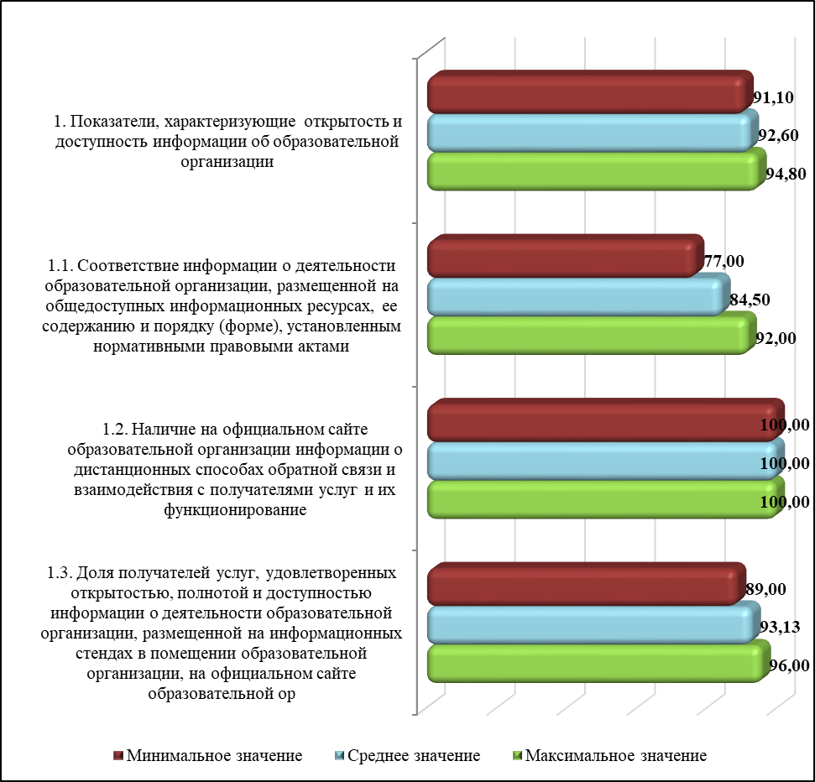

По первому критерию «Соответствие информации о деятельности образовательной организации, размещенной на общедоступных информационных ресурсах, ее содержанию и порядку (форме), установленным нормативными правовыми актами», максимальное количество баллов было получено МАОУ СШ № 5 (92 балла). Наименьшее число баллов было присуждено МАОУ СШ № 50 (77 баллов). Среднее значение данного показателя по всем обследуемым организациям составляет 84,50 балла.
4.2. Показатели второй группы «Комфортность условий предоставления услуг»

Во втором разделе показателей, характеризующих общий критерий оценки качества условий осуществления образовательной деятельности, касающихся комфортности условий, в которых осуществляется образовательная деятельность, рассматривается два критерия:
1. Обеспечение в образовательной организации комфортных условий для предоставления услуг.
2. Доля получателей услуг, удовлетворенных комфортностью предоставления услуг образовательной организацией.
Показатель «Время ожидания предоставления услуги» не применяется для образовательных организаций.

Рейтинг образовательных организаций по группе показателей «Комфортность условий предоставления услуг», в баллах
№ в рейтинге | Наименование образовательного учреждения | Показатели, характеризующие комфортность условий предоставления услуг
1 | МБДОУ № 221 | 95,00
2 | МАОУ СШ № 21 | 95,00
3 | МБОУ СШ № 27 | 95,00
4 | МАОУ СШ № 50 | 92,50
5 | МБДОУ № 327 | 91,00
6 | МАОУ СШ № 5 | 90,50
7 | МАОУ СШ № 159 | 87,50
8 | МАОУ СШ № 108 | 87,50

По разделу «Комфортность условий предоставления услуг» максимальные 95 баллов набрали МБДОУ № 221, МАОУ СШ № 21 и МБОУ СШ № 27. Средний показатель составил 91,75 балла.
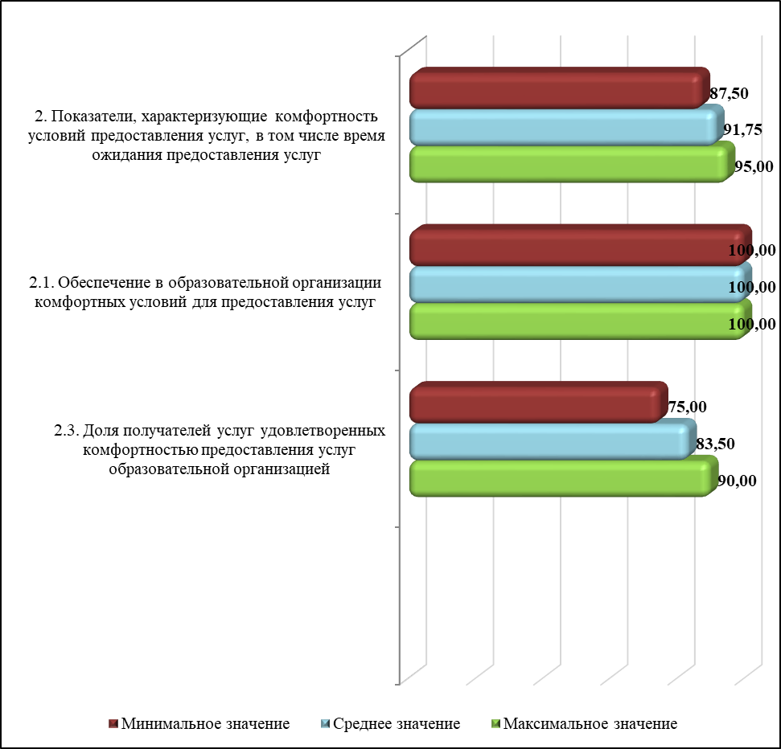

По первому показателю «Обеспечение в образовательной организации комфортных условий для предоставления услуг» максимальное количество баллов набрали 8 из 8 обследуемых организаций (по 100 баллов). Средний показатель составил 100 баллов.
В МБДОУ № 221, МАОУ СШ № 21 и МБОУ СШ № 27 большинство участников опроса удовлетворены комфортностью предоставления услуг образовательной организацией (по 90 баллов), наименьшее количество баллов – в МАОУ СШ № 159 и МАОУ СШ № 108 (по 75 баллов). Средний показатель по данному критерию составил 83,50 балла.

Показатели третьей группы «Доступность услуг для инвалидов»

Третья группа показателей «Доступность услуг для инвалидов» содержит такие критерии, как:
1. Оборудование помещений образовательной организации и прилегающей к ней территории с учетом доступности для инвалидов.
2. Обеспечение в образовательной организации условий доступности, позволяющих инвалидам получать услуги наравне с другими.
3. Доля получателей услуг, удовлетворенных доступностью услуг для инвалидов (в % от общего числа опрошенных получателей услуг – инвалидов).

Рейтинг образовательных организаций по группе показателей «Доступность услуг для инвалидов», в баллах
№ в рейтинге | Наименование образовательного учреждения | Показатели, характеризующие доступность услуг для инвалидов
1 | МАОУ СШ № 159 | 80,60
2 | МБДОУ № 327 | 78,00
3 | МАОУ СШ № 108 | 75,80
4 | МБОУ СШ № 27 | 75,10
5 | МБДОУ № 221 | 72,00
6 | МАОУ СШ № 21 | 69,50
7 | МАОУ СШ № 50 | 66,00
8 | МАОУ СШ № 5 | 53,00

Максимальное количество баллов по данной группе принадлежит МАОУ СШ № 159 (80,60 балла из 100 возможных). Наименьшее по данной группе критериев – МАОУ СШ № 5, 53 балла из 100 возможных. Средний показатель по разделу составил 71,25 балла.
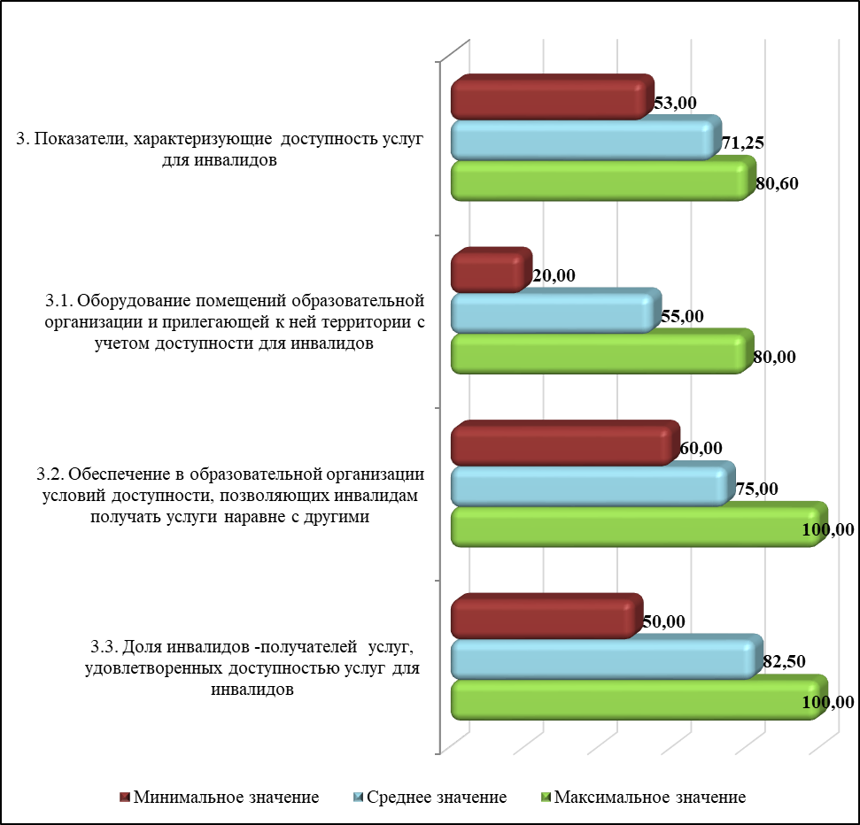

По первому критерию «Оборудование помещений образовательной организации и прилегающей к ней территории с учетом доступности для инвалидов» максимальное количество баллов получили МАОУ СШ № 159 и МБДОУ № 327 (по 80 баллов). В МАОУ СШ № 5, помещения и прилегающие к ним территории с учетом доступности для инвалидов оборудованы лишь по 1 из 5 критериев, ему присвоено 20 баллов. Среднее значение данного показателя среди всех обследованных учреждений составило 55 баллов.
Причиной низких оценок стало отсутствие в помещениях обследуемых организаций и на прилегающих к ним территориях:
- выделенных стоянок для автотранспортных средств инвалидов;
- адаптированных лифтов, поручней, расширенных дверных проемов;
- сменных кресел-колясок;
- специально оборудованных санитарно-гигиенических помещений в образовательной организации.
По второму критерию «Обеспечение в образовательной организации условий доступности, позволяющих инвалидам получать услуги наравне с другими» МБОУ СШ № 27 присвоено 100 баллов, минимальное количество баллов получили МБДОУ № 327, МБДОУ № 221 и МАОУ СШ № 50 (по 60 баллов). Среднее значение показателя составило 75 баллов.
Низкие показатели по данному критерию были присвоены организациям в связи с отсутствием в учреждениях:
- дублирования для инвалидов по слуху и зрению звуковой и зрительной информации;
- дублирование надписей, знаков и иной текстовой и графической информации знаками, выполненными рельефно-точечным шрифтом Брайля;
- возможности предоставления инвалидам по слуху (слуху и зрению) услуг сурдопереводчика (тифлосурдопереводчика) – такой возможности нет ни в одном из обследуемых учреждений;
- помощи, оказываемая работниками образовательной организации, прошедшими необходимое обучение (инструктирование) по сопровождению инвалидов в помещениях образовательной организации и на прилегающей территории.
Полностью удовлетворены доступностью услуг для инвалидов оказались все респонденты, имеющие инвалидность (либо имеющие ребенка инвалида) и являющиеся участниками образовательного процесса в МБДОУ № 327, МБДОУ № 221, МАОУ СШ № 50 (100 баллов). Минимальное количество баллов - МАОУ СШ № 5 (50 баллов). В среднем доля респондентов, имеющих инвалидность и удовлетворенных доступностью услуг для инвалидов, составила 82,50 балла.

Показатели четвертой группы «Доброжелательность, вежливость работников образовательных организаций»
Четвертая группа показателей «Доброжелательность, вежливость работников образовательных организаций» оценивается только участниками образовательного процесса по результатам опроса. Данная группа содержит такие критерии как:
1. Доля получателей услуг, удовлетворенных доброжелательностью, вежливостью работников образовательной организации, обеспечивающих первичный контакт и информирование получателя услуги при непосредственном обращении в организацию.
2. Доля получателей услуг, удовлетворенных доброжелательностью, вежливостью работников образовательной организации, обеспечивающих непосредственное оказание услуги при обращении в организацию.
3. Доля получателей услуг, удовлетворенных доброжелательностью, вежливостью работников образовательной организации при использовании дистанционных форм взаимодействия.
Рейтинг образовательных организаций по группе показателей «Доброжелательность, вежливость работников образовательных организаций», в баллах

№ в рейтинге | Наименование образовательного учреждения | Показатели, характеризующие доброжелательность, вежливость работников образовательной организации
1 | МБДОУ № 327 | 96,60
2 | МАОУ СШ № 5 | 95,60
3 | МБДОУ № 221 | 95,40
4 | МБОУ СШ № 27 | 95,20
5 | МАОУ СШ № 21 | 94,60
6 | МАОУ СШ № 50 | 92,00
7 | МАОУ СШ № 159 | 91,60
8 | МАОУ СШ № 108 | 87,20

Максимальное количество баллов по данной группе МБДОУ № 327 (96,60 балла из 100 возможных). Минимальное количество баллов - МАОУ СШ № 108 (87,20 балла). Среднее значение этого критерия составляет 93,53 балла.
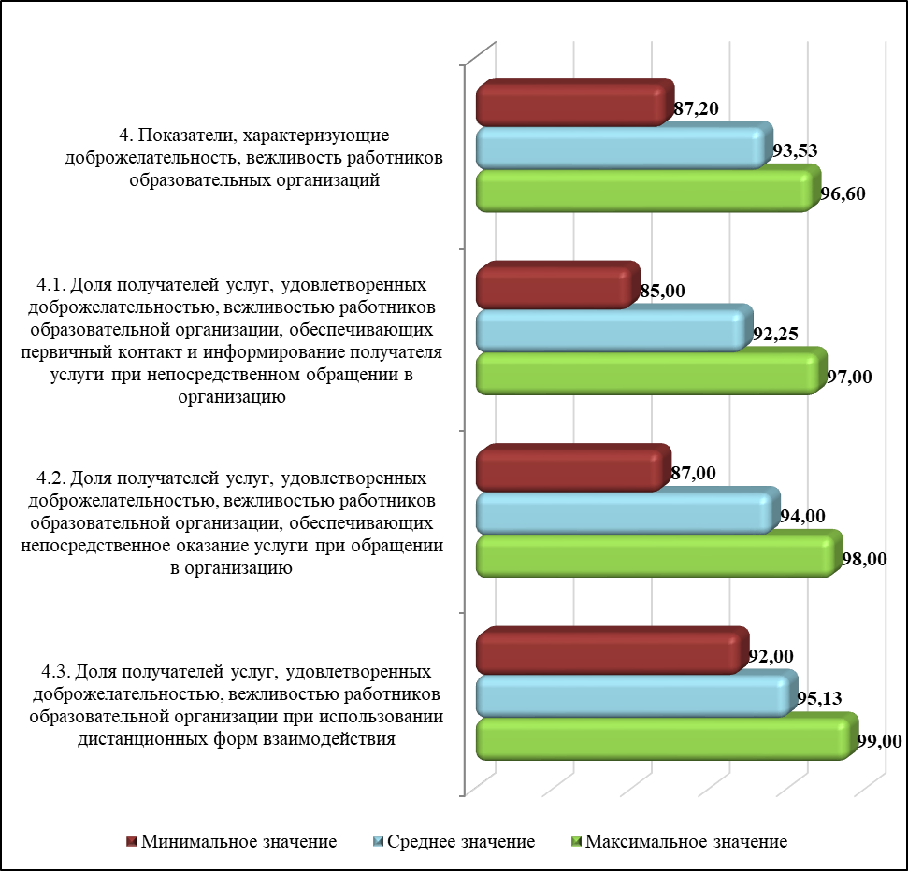

По первому критерию «Доля получателей услуг, удовлетворенных доброжелательностью, вежливостью работников образовательной организации, обеспечивающих первичный контакт и информирование получателя услуги при непосредственном обращении в организацию» наибольшее количество баллов присвоено МБДОУ № 327 (97 баллов), минимальное – МАОУ СШ № 108 (85 баллов). Средний показатель по данному критерию составил 92,25 балла.
По второму критерию «Доля получателей услуг, удовлетворенных доброжелательностью, вежливостью работников образовательной организации, обеспечивающих непосредственное оказание услуги при обращении в организацию» оказались в большей мере удовлетворены респонденты МАОУ СШ № 5 (98 баллов). Минимальное количество баллов присвоено МАОУ СШ № 108 (87 баллов). Средний показатель по данному критерию составил 94 балла.
Среднее значение по третьему критерию «Доля получателей услуг, удовлетворенных доброжелательностью, вежливостью работников образовательной организации при использовании дистанционных форм взаимодействия» составляет 95,13 балла, минимальное значение присвоено МАОУ СШ № 108 (92 балла). Максимальное количество баллов получило МБДОУ № 221 (99 баллов из 100 возможных).

Показатели пятой группы «Удовлетворенность условиями оказания услуг»
Пятая группа показателей «Удовлетворенность условиями оказания услуг» также оценивалась только по результатам анкетирования. В данную группу входят такие показатели, как:
1. Доля получателей услуг, которые готовы рекомендовать образовательную организацию родственникам и знакомым.
2. Доля получателей услуг, удовлетворенных организационными условиями предоставления услуг.
3. Доля получателей услуг, удовлетворенных в целом условиями оказания услуг в образовательной организации.

Рейтинг образовательных организаций по группе показателей «Удовлетворенность условиями оказания услуг», в баллах
№ в рейтинге | Наименование образовательного учреждения | Показатели, характеризующие удовлетворенность условиями оказания услуг
1 | МБДОУ № 327 | 95,30
2 | МАОУ СШ № 5 | 95,00
3 | МБДОУ № 221 | 94,90
4 | МАОУ СШ № 21 | 93,00
5 | МБОУ СШ № 27 | 91,90
6 | МАОУ СШ № 159 | 90,30
7 | МАОУ СШ № 50 | 87,90
8 | МАОУ СШ № 108 | 82,80
Максимальное количество баллов по данной группе принадлежит МБДОУ № 327 (95,30 балла). Минимальное количество баллов присвоено МАОУ СШ № 108 (82,80 балла). Среднее значение этого комплексного показателя составляет 91,39 балла.
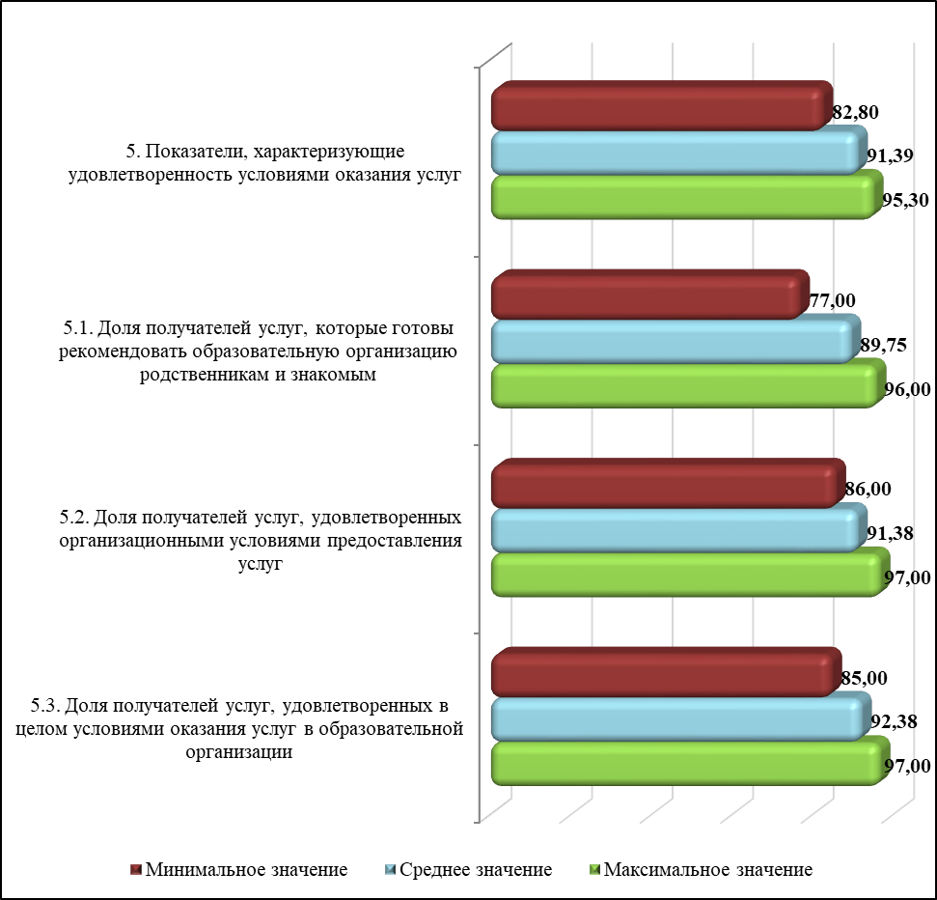
О своей готовности порекомендовать организацию родственникам и знакомым заявило большинство респондентов в МАОУ СШ № 5 (96 баллов). В меньшей степени готовы рекомендовать свое образовательное учреждение участники опроса в МАОУ СШ № 108 (77 баллов). Средний показатель по данному критерию составил 89,75 балла.
В большей мере оказались удовлетворены организационными условиями предоставления услуг респонденты в МБДОУ № 221 (97 баллов). Меньше прочих удовлетворены данным критерием участники образовательного процесса из МАОУ СШ № 108 (86 баллов). Средний показатель по данному критерию составил 91,38 балла.
Условиями оказания услуг в целом в образовательной организации оказались довольны большинство опрошенных в МБДОУ № 327 (97 баллов). А удовлетворены меньше прочих данным критерием – в МАОУ СШ № 108 (85 баллов). Средний показатель составил 92,38 балла.

Приложение 1. Общий рейтинг образовательных организаций
Рейтинг | Наименование образовательного учреждения | 1. | 1.1. | 1.2. | 1.3. | 2. | 2.1. | 2.3. | 3. | 3.1. | 3.2. | 3.3. | 4. | 4.1. | 4.2. | 4.3. | 5. | 5.1. | 5.2. | 5.3. | Общий показатель оценки качества, в баллах
1 | МБДОУ № 327 | 91,10 | 81 | 100 | 92 | 91,00 | 100 | 82 | 78,00 | 80 | 60 | 100 | 96,60 | 97 | 96 | 97 | 95,30 | 94 | 93 | 97 | 90,40
2 | МБДОУ № 221 | 93,00 | 82 | 100 | 96 | 95,00 | 100 | 90 | 72,00 | 60 | 60 | 100 | 95,40 | 94 | 95 | 99 | 94,90 | 95 | 97 | 94 | 90,06
3 | МБОУ СШ № 27 | 92,00 | 84 | 100 | 92 | 95,00 | 100 | 90 | 75,10 | 60 | 100 | 57 | 95,20 | 94 | 96 | 96 | 91,90 | 91 | 93 | 92 | 89,84
4 | МАОУ СШ № 21 | 94,00 | 88 | 100 | 94 | 95,00 | 100 | 90 | 69,50 | 40 | 80 | 85 | 94,60 | 94 | 94 | 97 | 93,00 | 92 | 92 | 94 | 89,22
5 | МАОУ СШ № 159 | 92,40 | 84 | 100 | 93 | 87,50 | 100 | 75 | 80,60 | 80 | 80 | 82 | 91,60 | 89 | 93 | 94 | 90,30 | 90 | 89 | 91 | 88,48
6 | МАОУ СШ № 50 | 91,50 | 77 | 100 | 96 | 92,50 | 100 | 85 | 66,00 | 40 | 60 | 100 | 92,00 | 90 | 93 | 94 | 87,90 | 83 | 90 | 90 | 85,98
7 | МАОУ СШ № 5 | 94,80 | 92 | 100 | 93 | 90,50 | 100 | 81 | 53,00 | 20 | 80 | 50 | 95,60 | 95 | 98 | 92 | 95,00 | 96 | 91 | 96 | 85,78
8 | МАОУ СШ № 108 | 92,00 | 88 | 100 | 89 | 87,50 | 100 | 75 | 75,80 | 60 | 80 | 86 | 87,20 | 85 | 87 | 92 | 82,80 | 77 | 86 | 85 | 85,06

